fracture des deux os de l’avant bras chez l’adulte

Objectifs
Idem

Généralités
Fracture entre en haut de la tubérosité bicipitale et en bas à 4 travers de doigts au desus du poignet
Fracture isolée d’un os : rechercher : Monteggia ou Galéazzi
Graves : compromettant la pronosupination
Urgence traumatologique
Traitement essentiellement chirurgical

Points anatomiques :
La longueur des os doit être intacte
Courbure pronatrice du radius intacte
Pas de décalage d’un de 2 os
Espace interosseux libre
2 articulations radio-cubitales mobiles

Etiologies
Fractures fréquentes chez l’adulte et chez l’enfant
Mécanisme le plus souvent indirect : chute sur la main avec flexion forcée des 2 os de l’avant-bras
Parfois direct : retour de manivelle, chute sur le bord d’un trottoir

Ana-path

Trait de fracture

Type :
transversal, oblique, comminutif, fracas
  - Pas de trait spiroïde car l’avant-bras tourne avant de se rompre

Siège
  - Fracture des 2 os :1/3 moyen ou 1/3 sup -- 1/3 moyen
  - Fracture isolée de l’ulna : 1/3 sup – 1/3 moyen
  - Fracture isolée du radius : 1/3 moyen – 1/3 inférieur
  - Fracture d’un os + luxation proximale ou distale de l’autre
    - Monteggia : cubitus + luxation radio-ulnaire proximale
    - Galéazzi : radius + ulnaire radio-ulnaire distale

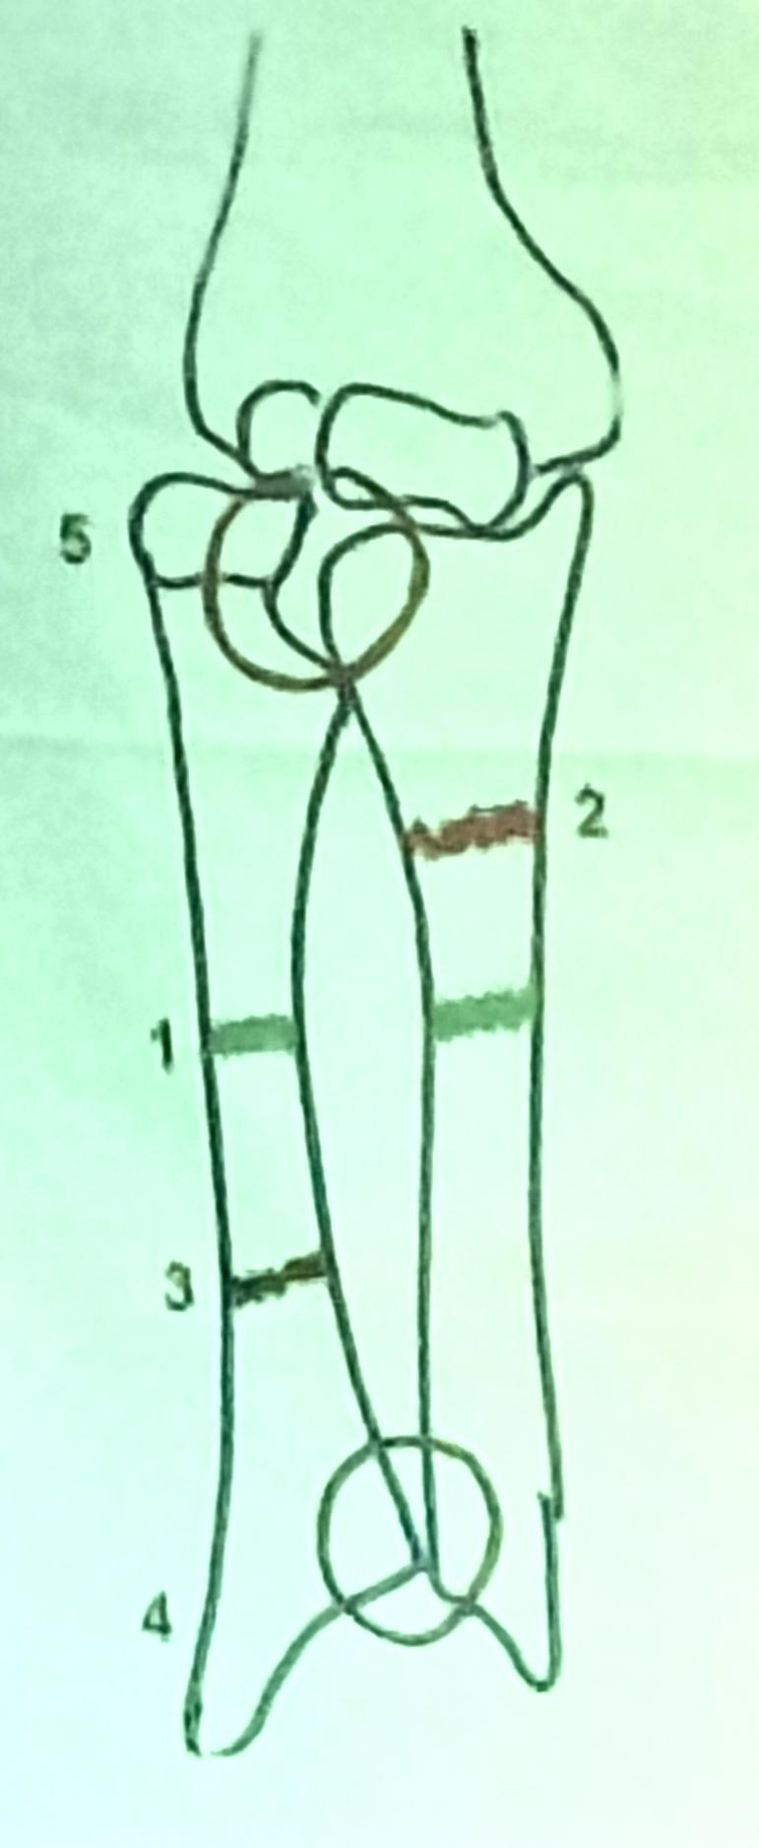
Type et siège du trait
  - 1 - Fracture des 2 os
  - 2 - Fracture isolée ulna
  - 3 - Fracture isolée radius
  - 3 + 4 – Galéazzi
  - 2 + 5 - Monteggia

Déplacement
Fracture isolée de l’ulna : angluation à sommet externe
Fracture isolée du radius : angulation à sommet antérieur
Fracture des 2 os :
  - Angulation à sommet postéro-interne
  - Chevauchement et baïonnette qui rapproche les 2 os
  - Déplacement en H, X, losangique
  - Décalage sur le radius par rotation en sens inverse des fragments. Le siège du trait par rapport à l’insertion du rond pronateur détermine le sens de rotation des fragments

Diagnostic

Interrogatoire
Le traumatisme : heure, circonstance, mécanisme
Le traumatisé : douleur et impotence fonctionnelle , tares, Desault

Examen clinique

Fractures sans déplacement
Impotence fonctionnelle portant surtout sur la prono-supination
Ecchymose tardive
Point douloureux surtout sur la crête cubitale

Fracture d’un seul os :
Douleur localisée à l’os intéressé
Déformation limitée

Fractures complètes des 2 os

Inspection
  - Ecchymose et gonflement
  - Déformation évidente : raccourcissement, angulation à sommet postéro-interne

Palpation
  - Douce et prudente
  - Inutile au foyer de fracture
  - Les repères du coude sont en place

Bilan locorégional : complications précoces

Bilan général

Examen radiologique
Techniques : face profil, les articulations sus et sous-jacentes
Résultats : ana-path
  - Trait de fracture : type et siège
  - Déplacement

Evolution

Favorable
Consolidation en 2 à 3 mois

Défavorable
Complications précoces
Complications secondaires
  - Déplacement sous plâtre
Complications tardives
  - Cals vicieux, synostose interosseuse, pseudarthrose

Traitement

Buts
Rétablissement anatomique : pronosupination normale
(Pour le traitement chirurgical : rétablissement de la courbure prono-supinatrice)

Méthodes
Orthopédique : réduction ortho contrôlée par radio, contention par plâtre BP (brachio-palmaire)
Chirurgical : réduction sanglante, anatomique, contention par plaque vissée, ostéosynthèse toujours complétée par plâtre
Rééducation fonctionnelle est fondamentale (douce, progressive, mais persévérante)

Indications

Traitement orthopédique :
  - Fracture non déplacée : plâtre BP : 2 mois
  - Fracture déplacée : le traitement ortho doit être tentée (tentative loyale d’un traitement orthopédique)

Traitement chirurgical
  - Echec du traitement orthopédique
  - Pour les cas nécessitant un traitement chirurgical d’emblée

Rééducation fonctionnelle
  - Obligatoire dans tous les cas : restitution des mouvements du coude et de la P/S

